SVENSK SKRÄCKRAPPORT: Vaccinspikprotein tränger in i cellkärnor, undertrycker DNA-reparationsmotorn i människokroppen, kommer att släppa lös en explosion av cancer, immunbrist, autoimmuna sjukdomar och accelererat åldrande
Tisdag 2 november, 2021 med: Mike Adams
(Natural News) Detta fynd kan bara beskrivas som en sann "skräck" i dess implikationer. Häpnadsväckande ny forskning publicerad i Viruses , en del av SARS-CoV-2 Host Cell Interactions-utgåvan av MDPI (Open Access Journals) avslöjar att vaccinets spikproteiner kommer in i cellkärnor och orsakar förödelse på cellernas DNA-reparationsmekanism, vilket undertrycker DNA-reparation lika mycket som 90 %.
Forskningsuppsatsen har titeln "SARS–CoV–2 Spike Impairs DNA Damage Repair and Inhibits V(D)J Recombination In Vitro" och är författad av Hui Jiang och Ya-Fang Mei, vid Institutionen för molekylär biovetenskap, The Wenner– Gren Institutet, Stockholms universitet, SE-10691 Stockholm, Sverige, respektive Institutionen för klinisk mikrobiologi, Virologi, Umeå universitet, SE-90185 Umeå, Sverige.
Vi har sparat en kopia av forskningsrapporten i ett PDF-dokument på NN-servrar på denna URL:
https://www.naturalnews.com/files/viruses-13-02056-v2.pdf
I slutsatsen av artikeln skriver författarna: "Vi fann att spikproteinet markant hämmade bildningen av både BRCA1 och 53BP1 foci (Figur 3D–G). Tillsammans visar dessa data att SARS-CoV-2 spikprotein i full längd hämmar reparation av DNA-skador genom att hindra rekrytering av DNA-reparationsprotein."
DNA-reparationsmekanismen, känd som NHEJ (Non-Homologous End Joining) är ett slags intracellulärt "emergency response"-system som reparerar dubbelsträngade DNA-avbrott. Utan NHEJ-mekanismen skulle allt avancerat multicellulärt liv upphöra att existera. Ingen människa, djur eller växt kan överleva med integriteten hos dess genetiska kod skyddad och ständigt reparerad genom flera mekanismer.
DNA-skador kan orsakas av exponering för strålning, kemikalier som finns i livsmedel och personliga hygienprodukter, eller till och med exponering för mammografiutrustning. Överdriven exponering för solljus kan också orsaka DNA-brott, och mindre DNA-mutationer uppstår spontant i alla levande organismer. Flygbolagspiloter utsätts till exempel rutinmässigt för joniserande strålning på grund av att flyga på höjden.
Hos en normal, frisk person reparerar NHEJ-mekanismen DNA:t och förhindrar att en patogen mutation uppstår. Men i närvaro av vaccinets spikprotein undertrycks NHEJ-effektiviteten med så mycket som 90 %, vilket betyder att det inte kan göra sitt jobb på grund av den undertryckta förmågan att rekrytera proteiner för reparation.
Som ett resultat introduceras följande "fel" i kromosomerna inuti kärnorna i mänskliga celler, allt på grund av närvaron av spikproteinet från mRNA-vacciner:
- Mutationer eller "fel" i den genetiska sekvensen.
- DELETIONER av hela segment av genetisk kod.
- INFOGA av felaktiga segment.
- Blandning och matchning / permutationer av genetisk kod.
Dessa fel, när de uttrycks genom celldelning och replikering, resulterar i:
- En explosion av cancer och cancertumörer i hela kroppen
- Förlust av produktion av immunsystemets B- och T-celler (dvs inducerad immunbrist)
- Autoimmuna störningar
- Accelererat åldrande och minskad telomerlängd
- Förlust av funktion hos komplexa organsystem som cirkulations-, neurologiska, endokrina, muskuloskeletala, etc.
- Cellskador som liknar strålningsförgiftning då celler förstör sig själva inifrån
Många av dessa effekter är naturligtvis dödliga. Andra kommer att belasta vaccinoffer med fruktansvärda försvagande skador och organfel som kommer att kräva en livslång medicinsk intervention.

Spikeprotein går in i cellens kärna
Från tidningen länkad ovan:
Mekanistiskt fann vi att spikproteinet lokaliseras i kärnan och hämmar reparation av DNA-skador genom att hindra nyckel-DNA-reparationsprotein BRCA1 och 53BP1 rekrytering till skadestället.
Detta innebär att spikproteinet, som genereras i cellribosomer efter att cellerna har kapats av mRNA-vacciner, inte alltid lämnar cellen och kommer in i blodomloppet som vi får veta av mRNA-vaccinförespråkare. I vissa fall kommer spikproteinet in i cellkärnan. Där stör det DNA-reparationsmekanismen som beskrivs i den här artikeln.
"Överraskande nog hittade vi överflödet av spikproteinet i kärnan (Figur 1A)," avslutade studieförfattarna.
Detta innebär utan tvekan att mRNA-vacciner resulterar i kromosomförändringar i kroppens celler. Det är en bekräftelse på att sådana vaccin verkligen skapar förödelse med genetisk integritet och uppvisar biverkningar som inte har förutsetts eller beskrivits av mRNA-vaccinförespråkare.
Dr Thomas Levy skriver om toxiciteten hos spikproteinet på Orthomolecular.org :
Det har väckts oro för spridningen av spikproteinet i hela kroppen efter vaccination. Istället för att förbli lokaliserad på injektionsstället för att provocera fram immunsvaret och inget mer, har spikproteinnärvaro upptäckts i hela kroppen hos vissa vaccinerade individer. Dessutom verkar det som att några av de cirkulerande spikproteinerna helt enkelt binder ACE2-receptorerna utan att komma in i cellen, vilket inducerar ett autoimmunt svar på hela cell-spik-proteinet. Beroende på vilken celltyp som binder spikproteinet kan något av ett antal autoimmuna medicinska tillstånd uppstå.
Mer oroväckande förklarar Dr Levy att aktuella bevis visar att spikproteinet fortsätter att produceras i kroppen, efter den första mRNA-injektionen. Han förklarar:
Medan den underliggande patologin återstår att vara fullständigt definierad, relaterar en förklaring till problemen med trombotiska tendenser och annan symtomatologi som ses hos kroniska covid- och post-vaccinationspatienter direkt till den ihållande närvaron av spikproteindelen av coronaviruset. Vissa rapporter hävdar att spikproteinet kan fortsätta att produceras efter den initiala bindningen till ACE2-receptorerna och kommer in i några av de celler som det initialt riktar sig till. De kliniska bilderna av kronisk covid och toxicitet efter vaccinering verkar mycket lika, och båda beror sannolikt på denna fortsatta närvaro och spridning över hela kroppen av spikproteinet (Mendelson et al., 2020; Aucott och Rebman, 2021; Levy, 2021; Raveendran, 2021).

Spikeprotein i full längd resulterade i det största undertryckandet av NHEJ DNA-reparationsmekanism
Se figurerna nedan. SARS-CoV-2 virala fragment heter "Nsp1, Nsp5" och så vidare. Hellängdspiken kallas "Spike" och nukleokapsiden - en annan strukturell del av hela spikproteinpatogenen - identifieras separat.
Från studien:
Överuttryck av Nsp1, Nsp5, Nsp13, Nsp14 och spikproteiner minskade effektiviteten av både HR- och NHEJ-reparation (Figur 1B–E och Figur S2A,B).
Figurerna C och E visar undertryckandet av NHEJ-reparation av dessa olika delar av virala fragment. (Se de blå vertikala graflinjerna som representerar aktivitets-/effektivitetsnivåer för DNA-reparationsmekanismen).

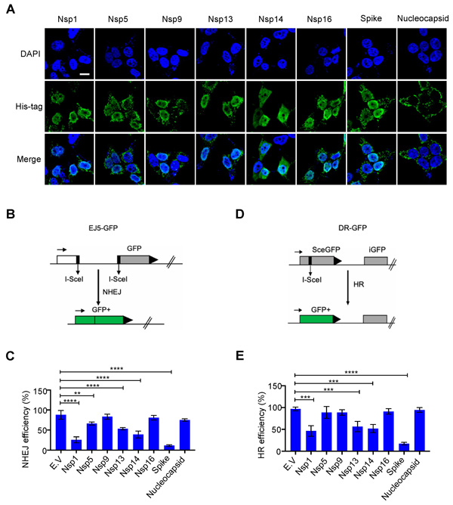
Vad dessa data visar är att det största undertryckandet av NHEJ-aktivitet mäts när hela spikproteinet är närvarande. Från studien:
Tillsammans visar dessa data att SARS-CoV-2 spikprotein i full längd hämmar reparation av DNA-skador genom att hindra rekrytering av DNA-reparationsprotein.
Detta är spikproteinet som genereras av kroppens egna celler efter att ha injicerats med ett mRNA-vaccin:
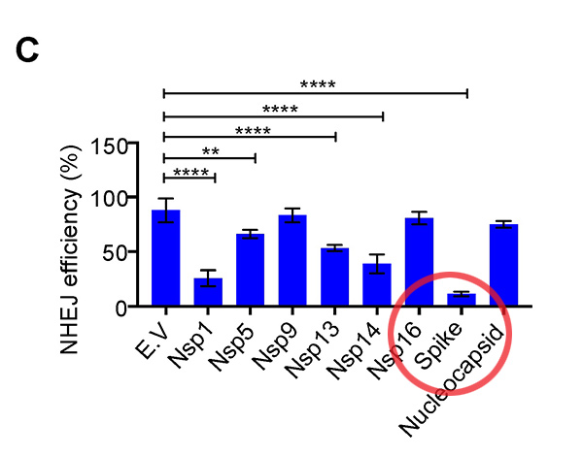
I figur 2 nedan ser vi att undertryckandet av NHEJ-aktivitet uppvisar ett dosberoende svar på närvaron av spikprotein (figur 2B och 2C). Detta indikerar att ju fler spikproteiner som finns, desto större dämpning av DNA-reparation:

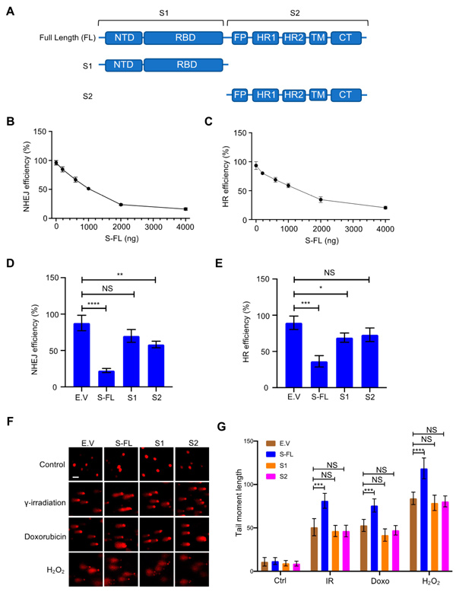
Den nedre högra bilden, 2G, visar hur närvaron av spikproteinet hämmar DNA-reparation efter olika förolämpningar av DNA:t, såsom strålning, kemisk exponering eller oxidation. Viktigt, som studieförfattarna förklarar:
Efter olika DNA-skadebehandlingar, såsom ?-bestrålning, doxorubicinbehandling och H2O2-behandling, är det mindre reparation i närvaro av spikproteinet (Figur 2F,G). Tillsammans visar dessa data att spikproteinet direkt påverkar DNA-reparation i kärnan.

5G-exponering, chemtrail-exponering, exponering för livsmedelskemikalier, mammografi och till och med exponering för solljus kommer att orsaka förödelse hos dem som har tagit mRNA-vacciner
Det skrämmande resultatet av detta fynd är att människor som har tagit mRNA-vaccin kommer att uppleva undertryckt DNA-reparation, eskalerande exponeringar som en gång ansågs vara mindre problem för betydande hot mot deras hälsa.
Med andra ord kommer personer som utsätts för 5G-strålning, mammografiundersökningar, mjukgörare i livsmedel och cancerframkallande ämnen i personliga hygienprodukter (tvättmedel, parfymer, schampon, hudkrämer, etc.) inte att kunna reparera DNA-skadorna som orsakas av dessa exponeringar. Efter relativt små exponeringar kommer de att börja mutera och utveckla cancer i hela kroppen.
Glöm inte att 5G-exponering resulterar i peroxinitritproduktion i blodet, en extremt farlig fri radikal som orsakar DNA-skador i hjärnceller och vävnadsceller i hela kroppen.
Detta skulle till och med kunna beskrivas som ett slags binärt vapensystem där mRNA-vacciner försvagar DNA-reparationen, och 5G-exponering (eller kemisk exponering i matförsörjningen) ger vapnet som bryter DNA-strängar och leder till att kroppen inte kan upprätthålla genetisk integritet under cellreplikation. Detta tar inte lång tid att uttryckas på fruktansvärda fysiska sätt, såsom försök till tillväxt av inre organvävnader på ytan av huden eller ansiktet, vilket är anledningen till att jag har titulerat dagens Situation Update-podcast, "Monsters, Zombies and Mutants. ”

Närvaron av spikproteinet stör normal immunfunktion och leder till immunbrist (ett AIDS-liknande tillstånd)
Denna forskning finner också att spikproteiner från mRNA-vacciner kan leda till immunbristtillstånd, liknande AIDS. Detta överensstämmer med vad vi tidigare har rapporterat om att immunfunktionen sjunker med cirka 5 % per vecka hos dem som tagit covid-vaccin. Från studien:
…[L]förlust av funktion hos nyckel-DNA-reparationsproteiner såsom ATM, DNA-PKcs, 53BP1, et al., leder till defekter i NHEJ-reparationen som hämmar produktionen av funktionella B- och T-celler, vilket leder till immunbrist.
Immunfunktionen påverkas också kritiskt av närvaron av spikproteinet, vilket kan leda till cancermutationer i hela kroppens celler. Som studien förklarar:
Reparation av DNA-skador, särskilt NHEJ-reparation, är avgörande för V(D)J-rekombination, som ligger i kärnan av B- och T-cellsimmunitet.
Som Science Direct också förklarar :
Att upprätthålla genomisk integritet är absolut nödvändigt för en organisms överlevnad. Bland olika DNA-skador anses dubbelsträngsbrott (DSB) vara mest skadliga eftersom de kan leda till celldöd om de lämnas oreparerade eller kromosomala omarrangemang när de repareras fel, vilket leder till cancer.
Vidare har mutationer i NHEJ-gener inklusive Ku70 och Ku80 associerats med förkortade livslängder hos möss [54]. Dessutom resulterade defekter i DNA-PKcs (DNA-beroende proteinkinas) i försämrat telomerunderhåll och förkortad livslängd hos möss [55]. Sammantaget tyder dessa bevis på att NHEJ spelar en viktig roll för att förhindra åldersrelaterad ökning av genomisk instabilitet och funktionell nedgång.
I själva verket betyder detta att spikproteinets undertryckande av NHEJ DNA-reparationsmekanismen också leder till minskad livslängd och accelererat åldrande.
Enligt vissa uppskattningar kommer 50 % av de personer som injiceras med mRNA-vaccin att vara döda inom fem år. Nu har vi en djupare förståelse för de mekanismer genom vilka dessa vaccininducerade dödsfall kan inträffa.
Hör den verbala förklaringen av allt detta i dagens Situationsuppdatering-podcast:
Brighteon.com/cb351cd3-6c94-4f2b-a05d-bbda757d4472

